Creando mi ¡HOLA MUNDO! en Android studio.

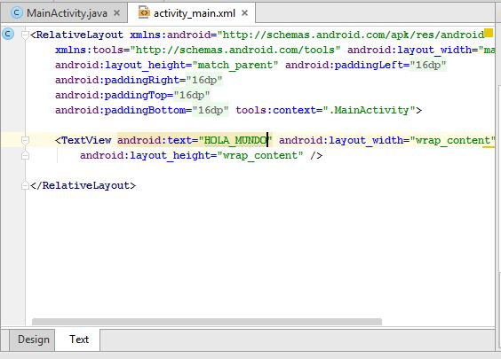

También podemos visualizarlos en el device screen

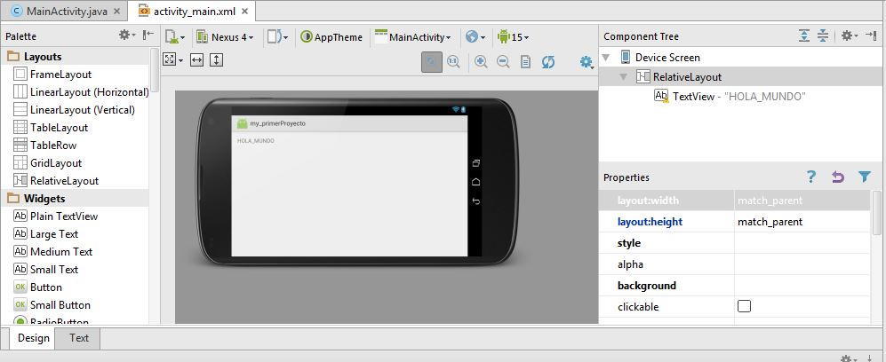

HOLA MUNDOO